ROMÂNIA
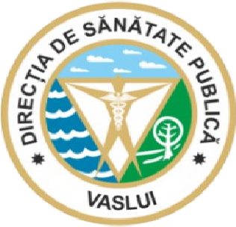
MINISTERUL SĂNĂTĂŢII
DIRECȚIA DE SĂNĂTATE PUBLICĂ JUDEȚEANĂ VASLUI
Strada Republicii, Bl. 367, sc. E & F, Vaslui
 Telefon 0235-312455  Fax 0235-317351 e-mail: secretariat@dspvs.ro

03.10.2026

CENTRE DE PERMANENȚĂ
LA NIVELUL JUDEȚULUI VASLUI

Nr. crt. | Denumire centru de permanență | Data înființării | Date coordonator C.P. |  | Telefon C.P.
Nr. crt. | Denumire centru de permanență | Data înființării | Nume coordonator | Telefon | Telefon C.P.
1 | CP Bârlad | 16.12.2019 | Dr. Pecheanu Maria | 0728171605 | 0335401559
2 | CP  Centrumed  Ivănești | 01.10.2011 | Dr. Guțu Ioan | 0763654706 | 0235340699  0235709169
3 | CP Codăești | 20.10.2011 | Dr. Vasile Vlăduț | 0721277441 | 0235470856  0772137232
4 | CP Cozmești | 01.06.2012 | Dr. Antoniu Tamara | 0727395905 | 0235346037  0372915688
5 | CP Negrești | 01.03.2020 | Dr. Gafițoi Constanța | 0745327378 | 0235709803
6 | CP Oltenești | 15.11.2012 | Dr. Luchian Gabriela | 0769262893 | 0335405048
7 | CP Puiești | 01.04.2012 | Dr. Bujor Aureliu | 0752113355 | 0787306793
8 | CP Tutova | 01.08.2015 | Dr. Nechita Margareta | 0744475063 | 0235428085
9 | CP Vutcani | 01.10.2011 | Dr. Gligor Galina | 0735048058 | 0235473591

